附件2
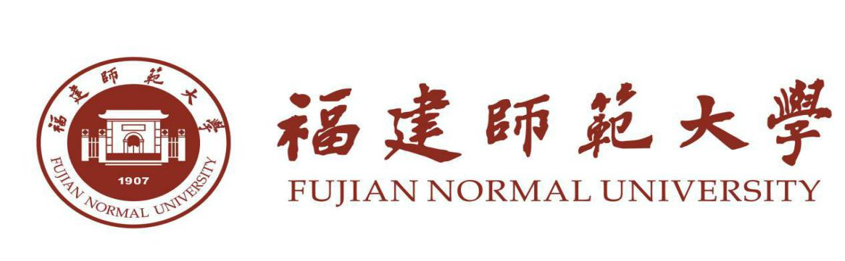

优 秀 研 究 生 指 导 教 师
申 请 表

导师姓名： | 林正欢
所在学院： | 化学与材料学院 （盖章）
导师类型： | 博士生导师 | ☑
导师类型： | 硕士生导师

一级学科：  （专业学位类别） | 代码： | 0703
一级学科：  （专业学位类别） | 名称： | 化学

填表日期： | 2026年 08 月 28 日

福建师范大学研究生院制

填表说明

1.封面“一级学科代码及名称、专业学位类别代码及名称”请按照国务院学位委员会、教育部《研究生教育学科专业目录（2022年）》填写。
2.表中“出生年月”“聘任博导时间”“聘任硕导时间”请统一按照“YYYY-MM”格式填写，如“1980-04”。
3.表中“学历”请填写研究生、本科；“学位”请填写博士、硕士、学士。
4.表中数据以近五年作为统计范围，如2020年评选则起止时间为2015年1月1日至今。
5.表中“授课对象”请填写博士研究生或硕士研究生。
6.表中“参评事迹材料”要展现导师在研究生培养过程中立德树人的生动案例或感人事迹，对研究生导师群体具有较强的激励性和鼓舞性。
7.封面“所在学院”和表中“所在学院审核意见”处均须加盖学院公章。
8.请严格按照要求进行填写，勿改动推荐表排版格式。

一、个人基本情况
姓名 | 林正欢 | 性  别 | 男 | 出生年月 |  | 1975-10 |  | 一寸照片
学历 | 研究生 | 学  位 | 博士 | 专业技术职务 |  | 教授
研究方向（领域） | 材料化学 |  |  | 人才称号 |  | "宝琛学者"特聘教授
聘任硕导时间 | 2012 |  |  | 聘任博导时间 |  | 2016
二、指导研究生
类别 |  | 2024年 |  |  | 2025年 |  | 2026年
授予学位数 | 硕士 | 2 |  |  | 6 |  | 4
授予学位数 | 博士 | 1 |  |  | 1 |  | 1
在校生数 | 硕士 | 14 |  |  | 11 |  | 11
在校生数 | 博士 | 4 |  |  | 4 |  | 4
三、指导研究生获奖（限填5项）
获奖名称（论文、竞赛、专利、咨询报告等名称） |  |  | 获奖类别及等级，发表刊物、页码，出版单位，专利类型及专利号 |  |  |  | 时间 |  | 排名情况
优秀学位论文（王帅琦） |  |  | 福建省优秀博士学位论文 |  |  |  | 202602 |  | 1
优秀学位论文（刘君） |  |  | 福建省优秀硕士学位论文 |  |  |  | 202602 |  | 1

四、主讲研究生课程（限填5项）
时间 | 课程名称 |  | 课时 | 授课对象
202109-202601 | 材料化学 |  | 48/年 | 硕士研究生
202109-202601 | 现代仪器分析实验技术（实验） |  | 4/年 | 硕士研究生
五、导师主持且研究生参与的科研项目（限填5项）
项目来源 | 项目名称（编号） | 起讫时间 |  | 项目经费  （万元）
国家自然科学基金面上项目 | 氢键网络缺陷驱动的水相小时级有机长余辉及乳腺癌光诊疗研究(22675059) | 2027.01.01-  2030.12.31 |  | 50
国家自然科学基金面上项目 | 配位陷阱诱导低维有机金属卤化物的刺激响应磷光性能研究(22375044) | 2024.01.01-  2027.12.31 |  | 50
国家自然科学基金面上项目 | 室温磷光敏化的超稳定红色/近红外有机长余辉发光纳米杂化材料(22075044) | 2021.01.01-  2024.12.31 |  | 63
福建省自然科学基金面上项目 | 结构和性能可控的有机/无机杂化钙钛矿发光材料研究(2026J001358) | 2026.05.01-  2029.04.30 |  | 10
六、获研究生教学成果奖励（限填5项）
获奖名称 |  | 获奖等级 |  | 获奖时间
2026年福建师范大学研究生教学成果奖 |  | 特等奖 |  | 202606
2024年福建师范大学研究生教学成果奖 |  | 特等奖 |  | 202406

七、主持研究生教学资源类项目（限填5项）
项目来源 | 项目名称（教育改革、精品课程、专业学位案例库等） | 时间
八、个人先进事迹（包括德、能、勤、效等方面，用于官微和网站等宣传，限800字。）
申请人始终坚持正确的政治方向，自觉践行高校教师职业道德规范，将思想政治教育和学术诚信教育融入研究生培养全过程。在日常指导中，坚持以学生为中心，尊重学生个性发展，注重引导学生树立正确的科研价值观和学术责任感，做到严管与厚爱相结合，努力成为学生学术道路上的引路人和成长过程中的知心人。
申请人深耕有机及杂化发光材料的设计与合成、固态发光性能调控、刺激响应智能发光材料等研究方向，具备扎实的专业理论基础和突出的科研创新能力。先后主持国家自然科学基金面上项目、高等学校博士点基金、福建省科技重点项目等10余项课题，在Nat. Commun.、Angew. Chem. Int. Ed.、Adv. Mater.等国际知名刊物发表论文100多篇，获授权中国发明专利8项。其成果"有机胺类固态发光材料的构建和性能调控"荣获2024年度福建省自然科学奖三等奖。在研究生培养中，注重因材施教，针对不同学生的知识基础和研究兴趣开展个性化指导，善于将前沿科研成果转化为教学资源，引导研究生参与高水平课题研究，培养学生的创新思维和独立科研能力。
申请人工作认真负责，始终保持饱满的工作热情和严谨的工作作风。坚持每周开展组会交流和论文研讨，在课题选题、实验设计、数据分析和论文撰写等各个环节给予学生细致指导。同时注重团队协作，与课题组青年教师形成良好的传帮带机制，共同营造开放、严谨、协作的学术氛围。
申请人指导的研究生培养质量突出，所指导学生在有机长余辉材料、有机/无机杂化钙钛矿、动态共价化学等领域取得了一系列创新性成果，多篇论文被国际顶级期刊接收发表，充分展现了较高的培养水平。指导的博士生王帅琦和硕士生刘君分别荣获福建省博士和硕士优秀学位论文，多名研究生获得国家奖学金。同时，注重培养学生独立思考和解决复杂问题的能力，使学生在完成学业的同时，逐步形成良好的学术规范和较强的职业发展潜力。

九、申请人承诺
本表中填写的事迹材料客观真实，数据准确无误。本人愿意承担由此材料真实性、有效性所带来的一切后果。
特此承诺。

申请人签字： 年 月 日
十、所在学院审核意见
本表中填写的材料和数据经过认真审核，准确无误、真实可靠，相关材料经公示后无异议，同意推荐。
所推荐的研究生指导教师不存在以下情况 ：有学术不端或者师德失范行为；所指导研究生有学术不端行为或在各级学位论文抽检中出现“存在问题论文”；其他不得推荐的情况。

负责人签字： （公章） 年 月 日
十一、学校复核意见
研究生院：（公章） 年 月 日

